MATEMÀTIQUES GEOMETRIA
Nom: .......................................... Data: .............................

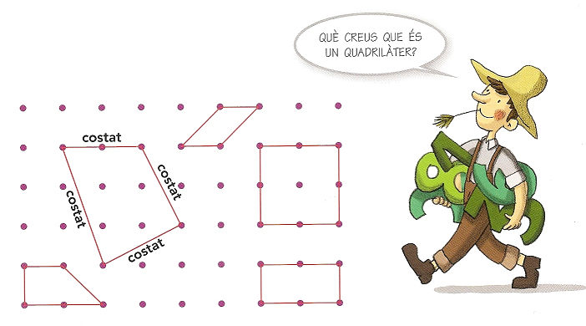
Quadrilàters
- En aquest geoplà hi ha diferents quadrilàters

1.- Construeix al geoplà diferents quadrilàters:

2.- En quins d’aquests objectes podem observar quadrilàters?

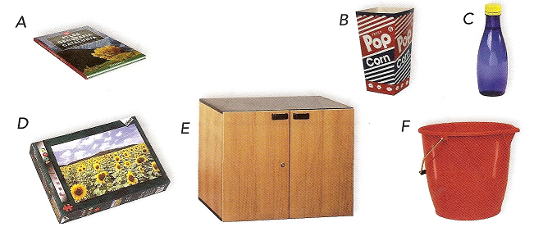

- Aquest polígon és un quadrilàter:

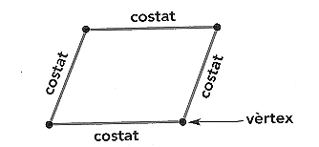

- El quadrat, el rombe i el rectangle són quadrilàters. Les línies de deins dels polígons són les diagonals.
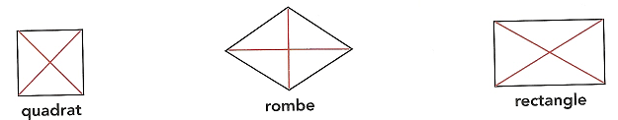

3.- Observa les figures i completa la taula:

Com són els costats?
(tots iguals/iguals dos a dos)
Com són les diagonals?
( iguals/diferents)

4.- Observa la taula de l’exercici anterior i contesta:

- Un quadrat és un quadrilàter amb tots els costats iguals i __________________
- Un rombe és un quadrilàter __________________________________________
- Un rectangle és ___________________________________________________

